Cakes Kuadro au muesli et citron
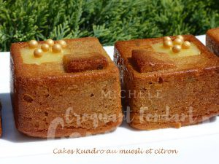 Pour 8 Cakes Kuadro au muesli et citron
- 3 œufs
- 120 g de muscovado
- 1 yaourt
- 100 g d'huile neutre
- 1 citron bio
- 150 g de farine
- 2 càc de levure (9 g)
- 100 g de Muesli Canneberges-Goji-Myrtille
empreintes à mini cakes
moules Kuadro pour moi
Préchauffage du four à 190°C
Râper finement le zeste d'un gros citron.
Travailler au fouet les œufs avec le sucre.
Incorporer le yaourt, l'huile et le zeste de citron et fouetter pour bien mélanger.
Ajouter la farine et la levure et travailler pour obtenir une pâte homogène.
Incorporer enfin le muesli et mélanger à la spatule.
Répartir la pâte dans les empreintes.
Enfourner pendant 10 minutes.
Réduire la température du four à 170°C et laisser cuire encore 15 minutes.
Vérifier la cuisson puis laisser tiédir quelques minutes avant de démouler sur une grille.
J'ai garni d'une touche de lemon-curd et de quelques billes croquantes.

